PB DE HISTÓRIA
(tarde) 1/5
Nota

UNIDADE:_
PROFESSOR: 4º BIMESTRE/2010

ALUNO(A):
Nº

TURMA:
2º ano Ensino Fundamental DATA: /_ _/_ _
Total: 100 pontos

A T E N Ç Ã O
 Preencha o cabeçalho de todas as páginas de sua prova.
 Não utilize corretor líquido e máquina de calcular.
 Evite pedir material emprestado durante a prova.
 Evite falar ou fazer barulho durante a prova, pois poderá atrapalhar seus amigos.
 Tenha capricho com sua letra.
Faça a prova com calma, pensando bem antes de responder as questões. Não se esqueça de revê-las, antes de entregá-la.

Questão 01: (8 pontos / 4 cada)

Alguns bairros se modificam ao longo do tempo.

A maioria dos bairros surge a partir de algumas ruas e casas.

- Em qual bairro fica a sua...

- ...Moradia? _

- ...Escola? __

Questão 02: (20 pontos / 4 cada)

Com o crescimento dos bairros, as ruas começaram a receber nomes e cada casa um número.

- Além do nome da rua e o número da casa, o que mais deve constar em um endereço dentro do seu país? Circule as respostas certas.

CEP Nome do país Nome do estado Nome do bairro Nome do município

Questão 03: (12 pontos / 3 cada)

Os bairros rurais são formados por sítios e fazendas.

- 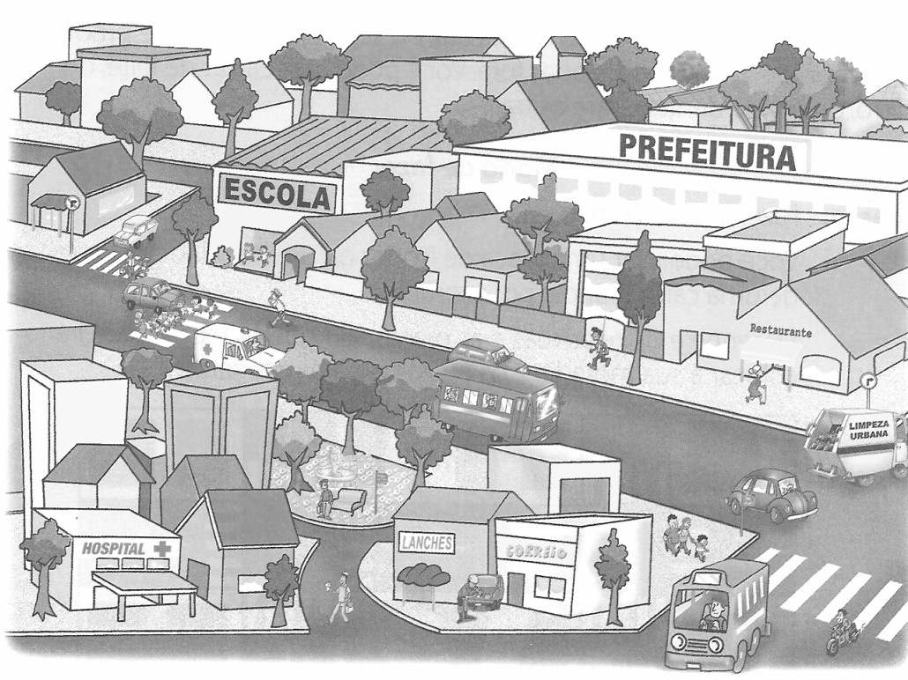A figura representada abaixo caracteriza qual tipo de bairro? Marque a resposta correta.

( ) industrial ( ) comercial ( ) residencial
( ) residencial e comercial

Questão 04: (6 pontos / 3 cada)

A criação de animais e o cultivo da terra, são características de bairros rurais.

- Escreva duas atividades importantes em bairros rurais.

_ _

_ _

Questão 05: (3 pontos)

As ruas já foram importantes espaços de brincadeiras e lazer. Em cidades pequenas ou em bairros afastados do centro, ainda se vêem crianças brincando.

- Você costuma brincar fora ou dentro de casa? Por quê?

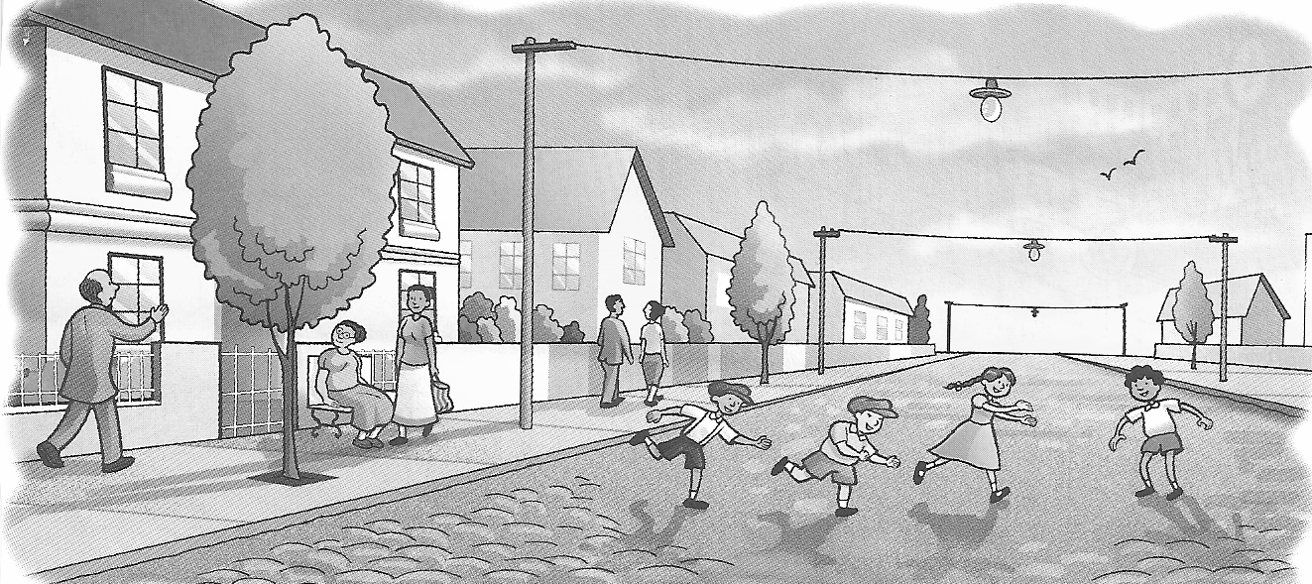

_ _

Questão 06: (24 pontos / 3 cada)

Os moradores dos bairros podem aproveitar o lazer oferecido pelos espaços públicos.

- Onde você e sua família costumam praticar atividades de lazer? Pinte o quadradinho correspondente.

Cinemas | Clubes |  | Ir à praia |  | Teatro
Ir ao parque de diversão | Piscina |  | Praças |  | Circo

Os bairros também têm sua história. Nas antigas vilas e cidades era costume colocar na praça uma coluna de madeira ou de pedra, que era usada para castigar pessoas consideradas criminosas.

- Observe as fotos da Avenida São João em dois períodos diferentes.
Escreva duas mudanças ocorrida na Avenida São João em 2007.
_

_ _

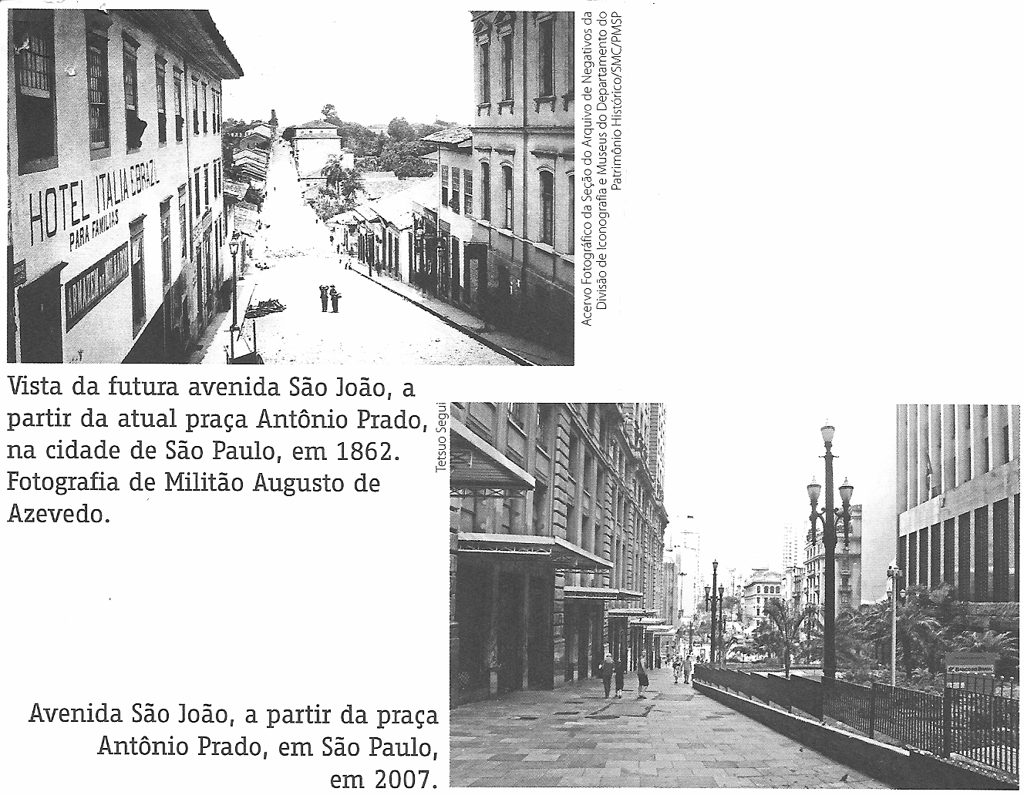

É importante que o bairro ofereça qualidade de vida, enfim boas condições para as pessoas morarem.

- 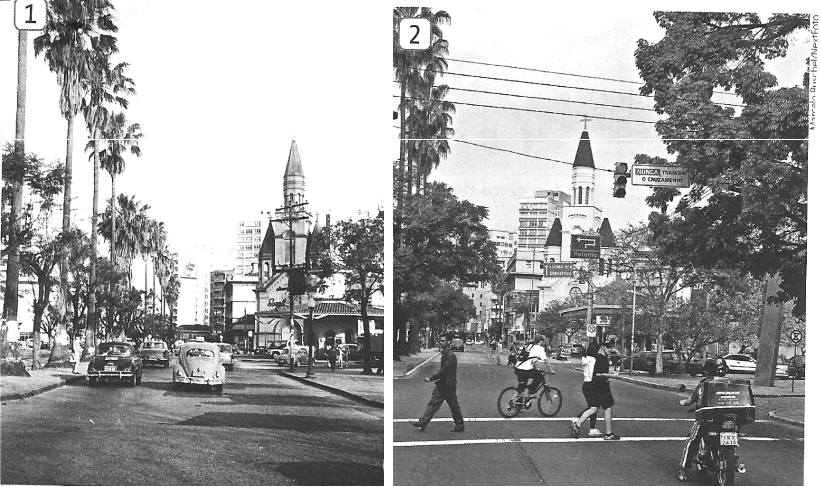As duas fotos mostram o mesmo lugar em épocas diferentes.

A avenida Osvaldo Aranha, em Porto Alegre, Rio Grande do Sul, em fotografia de 1960.
A avenida Osvaldo Aranha, em Porto Alegre, Rio Grande do Sul, em 2007.

Escreva ao lado de cada serviço público o número da foto correspondente.

- Iluminação pública

- Conservação da rua

- Transporte _

- Sinalização _ _

Questão 09: (9 pontos / 3 cada)

- Quais serviços públicos existentes em seu bairro usado para atender as necessidades das pessoas que vivem nele? Escreva três desses serviços.

_ _

_ _

_ _

